รหัส RGN86

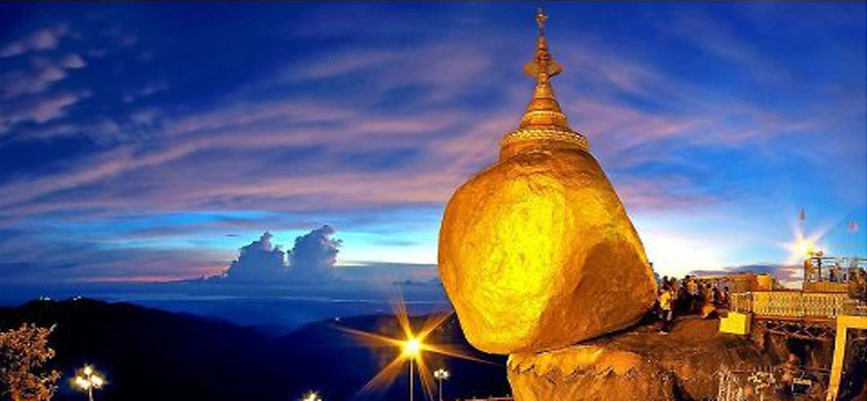
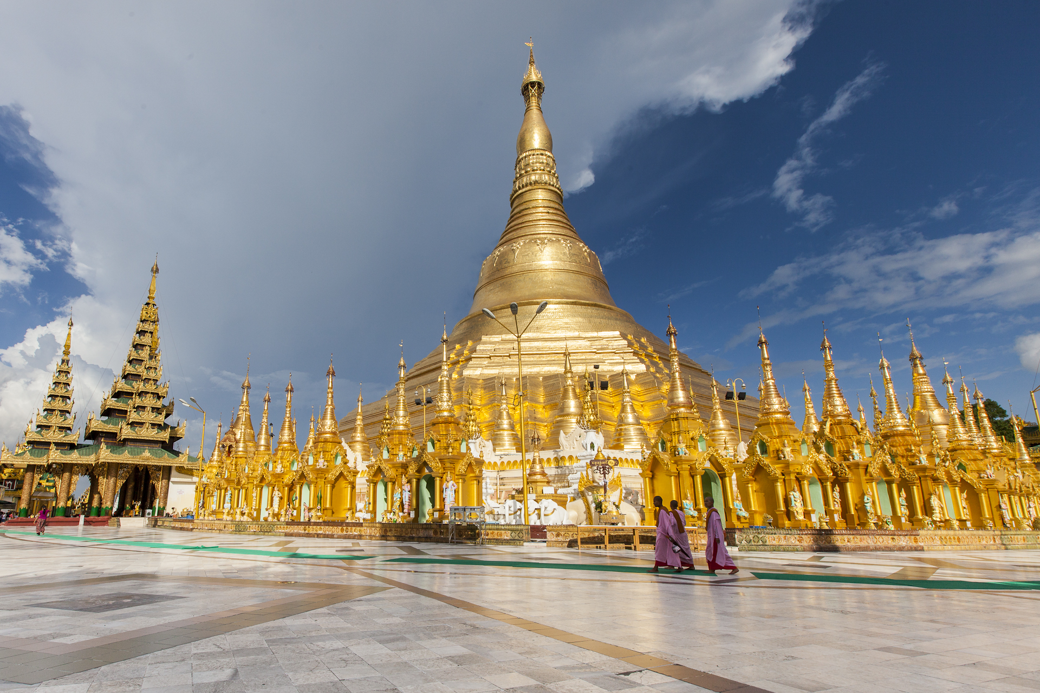
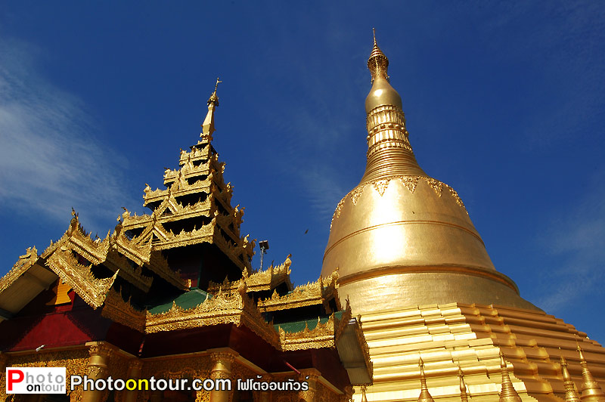

สมปองทัวร์ ขอเสนอโปรแกรมนำเที่ยวประเทศพม่า เยือนดินแดนแห่งศาสนา และ อารยธรรม
ชมพระธาตุมุเตา พระราชวังบุเรงนอง พระไจ๊ปุ่น พระหินอ่อน ช้างเผือก พระเขี้ยวแก้ว เจดีย์กาบาเอ พระนอน
ชเวตาเลียง โบตาทาวน์ พระตาหวาน
โปรแกรมทัวร์พิเศษ  - สักการะพระธาตุอินทร์แขวน  - สิ่งศักดิ์สิทธิ์คู่บ้านคู่เมืองเจดีย์ชเวดากอง  - ขอพรพระเทพทันใจ (นัตโบโบยี)  - เจดีย์เยเลพญา เจดีย์กลางน้ำ  - นมัสการ พระพุทธไสยาสน์ชเวตาเลียง พระพุทธรูปนอนที่สวยงามในแบบของมอญ  - ช้อปปิ้งสินค้าพื้นเมืองตลาดสก๊อต หรือ ตลาดโบโจ๊ก  - รวมรถขึ้นพระธาตุอินทร์แขวน แล้ว | เมนูพิเศษ  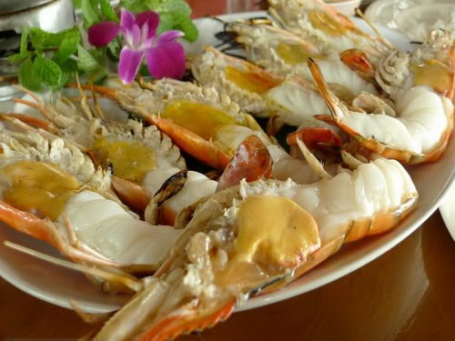  - เป็ดปักกิ่ง  - สลัดกุ้งมังกร  - กุ้งแม่น้ำเผา  - อาหารพื้นเมืองพม่า  - น้ำดื่มทุกวัน วันละ 1 ขวด  - ฟรีกระเป๋า Check In Asia ท่านละ 1 ใบ  
ตั้งแต่วันนี้ – 30 มี.ค. 8M 336 11.55-12.40 // 8M 331 16.30-18.15
กำหนดการเดินทางทัวร์พม่า พ.ศ.2557
กำหนดการเดินทาง | ผู้ใหญ่ พักห้องละ 2 ท่าน | เด็กมีเตียง พักกับ  ผู้ใหญ่ 2 ท่าน | เด็กไม่มีเตียง พักกับผู้ใหญ่ 2 ท่าน | พักเดี่ยว  ท่านละ
29ธ.ค. -1 ม.ค. | 18,900.- | 17,900.- | 16,900.- | 4,500.-
1 - 4 ม.ค. | 18,900.- | 17,900.- | 16,900.- | 4,500.-
รายละเอียดการเดินทาง
วันแรก กรุงเทพฯ-ย่างกุ้ง-เจดีย์โปตาทาวน์ –สก็อตมาร์เก็ต-พระตาหวาน
09.00 น. พร้อมกันที่ สนามบินสุวรรณภูมิ อาคารผู้โดยสารขาออก ชั้น 4 ประตู 6 เคาเตอร์ N

สายการบินเมียร์มาร์ แอร์เวย์ เจ้าหน้าที่คอยให้การต้อนรับ และอำนวยความสะดวก
11.55 น. ออกเดินทางสู่กรุงย่างกุ้ง โดยเที่ยวบินที่ 8M336
(บริการอาหารว่างและเครื่องดื่มบนเครื่อง)
12.40 น. เดินทางถึง สนามบินมิงกาลาดง กรุงย่างกุ้ง ผ่านพิธีการตรวจคนเข้าเมืองเป็นที่เรียบร้อยแล้ว
(เวลาท้องถิ่นที่เมียนม่าร์ ช้ากว่าประเทศไทยครึ่งชั่วโมง)
เที่ยง  บริการอาหารกลางวัน ณ ภัตตาคาร
ชม เจดีย์โปตาทาวน์ สร้างโดยทหารพันนายเพื่อบรรจุพระบรมธาตุที่พระสงฆ์อินเดีย 8 รูป ได้นำมาเมื่อ 2,000 ปีก่อน ในปี 2486 เจดีย์แห่งนี้ถูกระเบิดของฝ่ายสัมพันธมิตรเข้ากลางองค์จึงพบโกศทองคำบรรจุพระเกศาธาตุและพระบรมธาตุอีก 2 องค์ และ พบพระพุทธรูปทอง เงิน สำริด 700 องค์ และจารึกดินเผาภาษาบาลี และตัวหนังสือพราหมณ์อินเดียทางใต้ ต้นแบบภาษาพม่า ภายในเจดีย์ที่ประดับด้วยกระเบื้องสีสันงดงาม และมีมุมสำหรับฝึกสมาธิหลายจุดในองค์พระเจดีย์ นมัสการ พระเทพทันใจ เทพเจ้าศักดิ์สิทธิ์ของชาวพม่าและชาวไทย นำท่านเลือกซื้อสินค้าที่ “สก๊อตมาร์เก็ต” (SCOTT MARKET) ซึ่งสร้างโดยชาวสก๊อตสมัยเมื่อครั้งพม่ายังคงเป็นอาณานิคมของประเทศอังกฤษ ท่านจะสามารถซื้อหาของที่ระลึกพื้นเมืองได้มากมายในราคาถูก เช่น ไม้ และงาช้างแกะสลัก พระพุทธรูปไม้หอมแกะสลัก แป้งทานาคา ผ้าปักพื้นเมืองและเครื่องเงิน
นำท่านชม พระพุทธไสยาสน์เจ๊าทัตจี หรือ พระตาหวาน นมัสการพระพุทธรูปนอนที่มีความยาว 55 ฟุต สูง 16 ฟุต ซึ่งเป็นพระที่มีความสวยงามมาก โดยเฉพาะดวงตา และพระบาทมีภาพมงคล 108 ประการ
ค่ำ บริการอาหารเย็น ณ ภัตตาคาร
 พักที่ CENTRAL HOTEL // ORCHIDHOTEL // YANKIN HOTEL เทียบเท่าระดับ 3 ดาว
วันที่สอง หงสาวดี-เจดีย์ไจ๊ปุ่น-เจดีย์ชเวมอดอว์-พระราชวังบุเรงนอง-พระธาตุอินทร์แขวน (รวมรถขึ้น-ลง)
เช้า บริการอาหารเช้า ณ ห้องอาหารของโรงแรม
หลังอาหารนำท่านเดินทางโดยรถโค้ชสู่ เมืองหงสาวดี อยู่ห่างจากย่างกุ้งประมาณ 80 ก.ม. จากนั้นนำท่านชม เจดีย์ไจ๊ปุ่น บูรณะเมื่อ พ.ศ. 2019 มีพระพุทธรูปปางประทับนั่งโดยรอบทั้ง 4 ทิศ
เที่ยง บริการอาหารกลางวัน ณ ภัตตาคาร นำท่านสักการะ พระเจดีย์ชเวมอดอว์ หรือพระธาตุมุเตา ซึ่งเป็นเจดีย์ที่สูงที่สุดในหงสาวดี สัญลักษณ์ยืนยันความเจริญรุ่งเรืองของกรุงหงสาวดี ภายในบรรจุพระเกศาธาตุของพระพุทธเจ้า จากนั้นนำท่านชม พระราชวังบุเรงนอง และ บัลลังก์ผึ้ง ซึ่งเพิ่งเริ่มขุดค้นและบูรณปฏิสังขรณ์เมื่อปี พ.ศ.2533 จากซากปรักหักพังที่ยังหลงเหลืออยู่ ทำให้สันนิษฐานได้ว่าโบราณสถานแห่งนี้เป็นพระราชวังของพระเจ้าหงสาวดีบุเรงนองปัจจุบันการขุดค้นยังไม่เสร็จสิสมบูรณ์ แต่ก็พอจะมองเห็นได้ว่า บริเวณของพระราชวังแห่งนี้กว้างใหญ่เพียงใด
นำท่านออกเดินทางสู่พระธาตุอินทร์แขวน ระหว่างทางผ่านชม แม่น้ำสะโตง สถานที่สำคัญทางประวัติศาสตร์ ซึ่งในอดีตขณะที่ 2 สมเด็จพระนเรศวร กำลังรวบรวมคนไทยกลับอโยธยา ได้ถูกทหารพม่าไล่ตามซึ่งนำทัพโดย สุรกรรมาเป็นกองหน้าพระมหาอุปราชาเป็นกองหลวง ยกติดตามกองทัพไทยมา กองหน้าของพม่าตามมาทันที่ริมฝั่งแม่น้ำสะโตง ในขณะ ที่ฝ่ายไทยได้ข้ามแม่น้ำไปแล้ว พระองค์ได้คอยป้องกันมิให้ข้าศึกข้ามตามมาได้ ได้มีการปะทะกันที่ริมฝั่งแม่น้ำสะโตง สมเด็จพระนเรศวรทรงใช้พระแสงปืนคาบชุดยาวเก้าคืบยิงถูกสุรกรรมา แม่ทัพหน้าพม่าเสียชีวิตบนคอช้าง กองทัพของพม่าเห็นขวัญเสีย จึงถอยทัพ กลับกรุงหงสาวดี พระแสงปืนที่ใช้ยิงสุรกรรมาตายบนคอช้างนี้ได้นามปรากฏต่อมาว่า "พระแสงปืนต้นข้ามแม่น้ำสะโตง" นับเป็นพระแสง อัษฎาวุธ อันเป็นเครื่องราชูปโภค ยังปรากฏอยู่จนถึงทุกวันนี้ จากนั้นนำท่านเดินทางสู่ พระธาตุอินทร์แขวน ใช้เวลาเดินทางประมาณ 45 นาที (ต้องเปลี่ยนเป็นรถท้องถิ่น) เมื่อถึงยอดดอยแล้วพาท่านเดินต่อไปยังองค์พระธาตุอินทร์แขวนชมทัศนียภาพอันสวยงามของสองข้างทางพร้อมสัมผัสความเย็นซึ่งจะค่อยๆ เย็นขึ้นเรื่อยๆ เดินทางจนถึงที่พัก
ค่ำ บริการอาหารเย็น ณ ห้องอาหารของโรงแรม หลังอาหารเย็น เชิญท่านไปสักการะพระธาตุ ตามอัธยาศัย สามารถนั่งสมาธิหรือสวดมนต์ได้ตลอดคืน ถ้าจะสักการะกลางแจ้งเป็นเวลานานบริเวณระเบียงที่ยื่นสู่พระเจดีย์ไจ้เที่ยว ควรเตรียม เบาะรองนั่งเพราะพื้นที่นั่งมีความเย็นมาก พระเจดีย์องค์นี้เปิดตลอดคืนแต่ประตูเหล็กที่เปิดสำหรับบุรุษเปิดถึงเวลา 22.00 น. เท่านั้น พระธาตุอินทร์แขวนนี้นับเป็น 1 ใน 5 มหาบูชาสถานสูงสุดของพุทธศาสนิกชนชาวพม่า เป็นที่มาและแรงบันดาลใจของกวีซีไรส์ ปี พุทธศักราช 2534 มาลา คำจันทร์ที่แต่งวรรณกรรม เรื่อง “ เจ้าจันทร์ผมหอม นิราศพระธาตุอินทร์แขวน ”
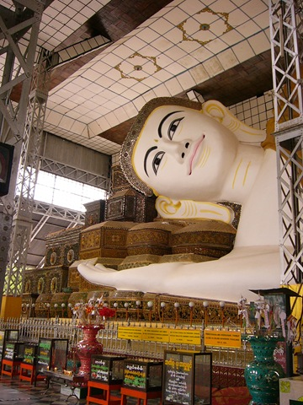
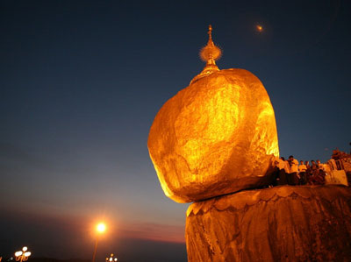
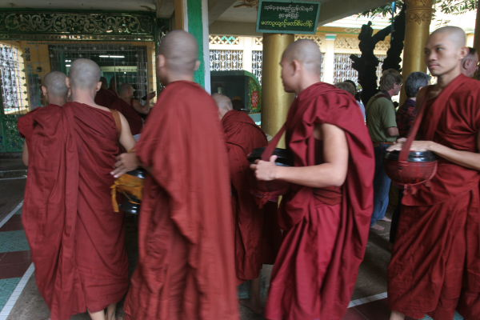
พักที่ MOUNTAIN TOP HOTEL // KYAITHOO HOTEL//GOLDEN ROCK HOTEL

วันที่สาม พระธาตุอินทร์แขวน -หงสาวดี-พระนอนชเวตาเลียว-ย่างกุ้ง-พระเขี้ยวแก้ว-เจดีย์ชเวดากอง
05.00 น. เชิญท่านสักการะ พระธาตุอินทร์แขวน หรือใส่บาตรตามอัธยาศัย ใส่บาตรพระสงฆ์ ท่านจะพบกับบรรยากาศยามเช้าที่สดชื่น ทิวทัศน์งดงาม ความศรัทธาของพุทธศาสนิกชนชาวพม่า สักการะสิ่งศักดิ์สิทธิ์บนภูเขา ถ่ายภาพและชมทัศนียภาพรอบ ๆ พระธาตุ พิสูจน์ความมหัศจรรย์ว่าพระธาตุองค์นี้ตั้งอยู่ได้อย่างไร โดยไม่ล้มหรือหล่นลงมา การที่ก้อนหินสีทองวางหมิ่นเหม่บนหน้าผามานานนับพันปี โดยเฉพาะเมื่อมองจากด้านล่างขึ้นไปก็ดูคล้ายกับลอยอยู่เหนือหน้าผา ราวกับพระอินทร์นำไปแขวนไว้กลางอากาศนับเป็นอัศจรรย์เจดีย์ ไหว้ขอพรเทพเจ้าทันใจ เพื่อความเป็นศิริมงคล ทำบุญประจำวันเกิด (เข้าไปปิดทองได้เฉพาะผู้ชายเท่านั้น) ชาวพม่ามีความเชื่อว่าองค์พระธาตุนี้มีความศักดิ์สิทธิ์ 1 ใน 5 ของประเทศพม่า ถ้าใครได้ขึ้นมากราบไหว้ครบ 3 ครั้ง จะพบแต่ความสุขความเจริญ พร้อมทั้งขอสิ่งใดก็จะสมปรารถนาทุกประการ
06.30 น. บริการอาหารเช้า ณ ห้องอาหารของโรงแรม
07.30 น. ออกเดินทางกลับ ถึงคิมปุนแค้มป์ เปลี่ยนเป็นรถปรับอากาศ พร้อมนำท่านเดินทางสู่กรุงหงสาวดี
เที่ยง  บริการอาหารกลางวัน ณ ภัตตาคาร ( เมนูพิเศษ กุ้งแม่น้ำ)
บ่าย หลังอาหารนำท่านสักการะ พระพุทธไสยาสน์ชเวตาเลียว ซึ่งเป็นที่เคารพนับถือของชาวพม่าและเป็นพระนอนที่ งดงามที่สุดของพม่า มีความยาว 55 เมตร สูง 16 เมตร สร้างขึ้นโดยพระเจ้ามินกะดีป่า ในปี ค.ศ.994 จน เวลาพอสมควรนำท่านเดินทางกลับสู่กรุงย่างกุ้ง นำท่านผ่านชม เจดีย์ซูเลย์ ซึ่งเป็นเจดีย์ทรงแปดเหลี่ยมกลาง เมืองย่างกุ้ง สร้างในสมัยที่อังกฤษ ยังปกครอง 3 พม่าอยู่ สักการะ วัดพระเขี้ยวแก้ว ซึ่งสร้างขึ้นเพื่อเป็นที่ ประดิษฐานพระเขี้ยวแก้วเมื่อครั้งอัญเชิญจากประเทศจีน เป็นองค์เดียวกับที่อัญเชิญมาที่พุทธมณฑล
17.30 น. นำท่านสักการะ พระมหาเจดีย์ชเวดากอง พระมหาเจดีย์คู่บ้านคู่เมืองพม่า ซึ่งมีทั้งผู้คนชาวพม่าและชาวต่างชาติ มากมายพากันเที่ยวชมและนมัสการทั้งกลางวันและกลางคืนอย่างไม่ขาดสายว่ากันว่าทองคำที่เก็บอยู่ในธนาคาร ชาติอังกฤษเสียอีกปัจจุบันรัฐบาลพม่าได้บูรณะพระมหาเจดีย์ชเวดากองเสร็จสิ้นแล้วให้ความงดงามยิ่งใหญ่สมเป็น มหาเจดีย์ที่งดงามมากที่สุดแห่งหนึ่งของโลก
19.00 น.  บริการอาหารค่ำ ณ ภัตตาคาร
 พักที่ CENTRAL HOTEL // ORCHIDHOTEL // YANKIN HOTEL เทียบเท่าระดับ 3 ดาว
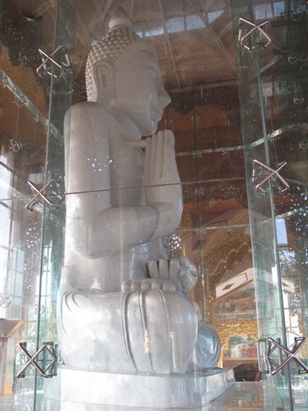
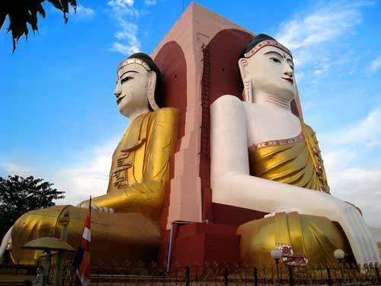
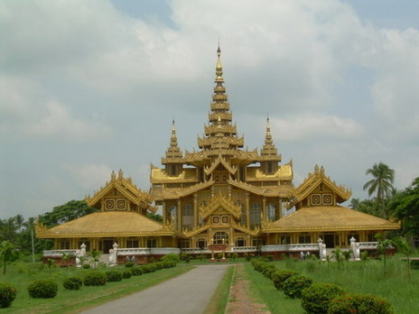

วันที่สี่ ย่างกุ้ง-เมืองสิเรียม-เจดีย์เยเลพญา-วัดบารมี-พระหินอ่อน-ช้างเผือก-บินกลับกรุงเทพ
07.00 น. บริการอาหารเช้า ณ ห้องอาหารของโรงแรม
08.00 น. นำท่านเดินทางสู่ สิเรียม อยู่ห่างจากย่างกุ้งประมาณ 40 กิโลเมตร ใช้เวลาเดินทางประมาณ 1 ชั่วโมง ถึงเมืองสิเรียมนำท่านลงเรือไป ชมเจดีย์เยเลพญา เจดีย์นี้สร้างขึ้นบนเกาะกลางน้ำ หรือเรียกอีกชื่อหนึ่งว่า “เจดีย์กลางน้ำ”นำท่านนมัสการพระพุทธรูปทรงเครื่องจักรพรรดิเก่าแก่ที่ประดิษฐานบนบัลลังก์ไม้แกะสลักปิดทองคำเปลวที่งดงาม มีอายุนับพันปี ซึ่งเป็นที่สักการบูชาของชาวพม่าและชาวต่างชาติ ได้เวลาอันสมควรลงเรือกลับและต่อรถปรับอากาศ จากนั้นเดินทางกลับกรุงย่างกุ้ง จากนั้น นำท่านเดินทางสู่ วัดบารมี ให้สักการะพระเกศาของพระพุทธเจ้า ที่เชื่อว่ายังมีชีวิตอยู่จริง ด้วยองค์พระเกศาธาตุนี้เมื่อนำมาวางบนมือ จะสามารถเคลื่อนไหวได้อีกทั้งวัดนี้ยังได้ชื่อว่าเป็นที่เก็บองค์พระบรมสารีริกธาตุไว้มากที่สุดด้วยไม่ว่าจะเป็นของพระโมคาลา พระสารีบุตร และองค์พระอรหันต์ต่าง ๆ
เที่ยง  บริการอาหารกลางวัน ณ ภัตตาคาร
บ่าย นำท่านนมัสการ วัดพระหินอ่อน (MARBLE BUDDHA) ซึ่งเป็นวัดที่มีพระพุทธรูปทำจากหินอ่อนที่ใหญ่ที่สุดใน โลก นำท่านชมความน่ารัก แสนรู้ของ ช้างเผือก ที่มีลักษณะทั้ง 9 ประการตรงตามตำราโบราณ ซึ่งหาชมได้ยาก ในปัจจุบัน สมควรเวลาเดินสู่ สนามบินนานาชาติ มิงกาลาดง
16.30 น. ออกเดินทางกลับกรุงเทพฯ โดยสายการบินเมียร์มาร์ แอร์เวย์ เที่ยวบินที่ 8M331
(บริการอาหารว่างและเครื่องดื่มบนเครื่อง)
18.15 น. เดินทางถึงกรุงเทพฯ โดยสวัสดิภาพ…..พร้อมความประทับใจมิรู้ลืม

☺ ขอบพระคุณทุกท่านที่ใช้บริการ ☺

(กรุ๊ปออกเดินทางได้ตั้งแต่ 15 ท่านขึ้นไป )

.…………………………กรณีคณะออกเดินทางได้………………………
1. คณะจองจำนวนผู้ใหญ่ 10 ท่าน ออกเดินทาง (ไม่มีหัวหน้าทัวร์)
2. คณะจองจำนวนผู้ใหญ่ 15 ท่านขึ้นไป ออกเดินทาง (มีหัวหน้าทัวร์)
3. คณะจองไม่ถึงจำนวนผู้ใหญ่ 10 ท่าน ไม่ออกเดินทาง

……………………..................อัตรานี้รวม……………………………
ค่าตั๋วเครื่องบินไป-กลับกรุงเทพฯ-ย่างกุ้ง -กรุงเทพฯ (ตั๋วกรุ๊ป)
ค่าอาหารและเครื่องดื่มที่ระบุไว้ในรายการ ค่าที่พักตามที่ระบุในรายการ 3 คืน
ค่าภาษีสนามบินไทยและพม่า ค่าวีซ่าพม่า
ค่าบัตรเข้าชมสถานที่ท่องเที่ยวต่างๆตามรายการ ค่าน้ำหนักกระเป๋าเดินทางท่านละไม่เกิน 15 กก.  มัคคุเทศก์คอยบริการตลอดการเดินทาง  รวมรถขึ้นลงพระธาตุอินทร์แขวน
ประกันอุบัติเหตุระหว่างการเดินทาง ท่านละไม่เกิน 1,000,000 บาท (ค่ารักษาพยาบาล 500,000 บาท) ทั้งนี้ย่อมอยู่
ในข้อจำกัดที่มีการตกลงไว้กับบริษัทประกันชีวิต
……………………................อัตรานี้ไม่รวม…………………………….
 ค่าทำหนังสือเดินทางไทย และค่าธรรมเนียมสำหรับผู้ถือพาสปอร์ตต่างชาติ
 ค่าอาหารและเครื่องดื่มที่ไม่ได้ระบุไว้ในรายการ
 ค่าธรรมเนียมกระเป๋าเดินทางที่น้ำหนักเกิน 20 กก.
 ค่าใช้จ่ายอื่น ๆ ที่มิได้ระบุไว้ในรายการ เช่น ค่าซักรีด โทรศัพท์ ค่ามินิบาร์ ฯลฯ
 ภาษีมูลค่าเพิ่ม 7 % และภาษีหัก ณ ที่จ่าย 3%
 ค่าทิปคนขับรถ และไกด์ท้องถิ่น ประมาณ 400.- ต่อลูกค้า 1 ท่าน

……………………………เงื่อนไขการให้บริการ…………………………
1. กรุณาจองล่วงหน้าอย่างน้อย1เดือน พร้อมชำระมัดจำ ท่านละ 5,000 บาท ส่วนที่เหลือชำระก่อนการเดินทาง 15 วัน
2. การยกเลิก 2.1 ยกเลิกก่อนการเดินทาง 30 วันขึ้นไป คืนเงินทั้งหมด
2.2 ยกเลิกก่อนการเดินทาง 15 – 29 วัน เก็บค่าใช้จ่าย ท่านละ 5,000 บาท
2.3 ยกเลิกก่อนการเดินทาง 7– 14 วัน เก็บค่าใช้จ่ายท่านละ 50 % ของราคาทัวร์
2.4 ยกเลิกการเดินทางน้อยกว่า 7 วัน เก็บค่าใช้จ่ายทั้งหมด
3.เนื่องจากตั๋วเครื่องบินต้องเดินทางตามวันที่ที่ระบุบนหน้าตั๋วเท่านั้นจึงไม่สามารถยกเลิกหรือเปลี่ยนแปลงการเดินทางใดๆทั้งสิ้น กรณียกเลิกหรือเปลี่ยนแปลงการเดินทางบริษัทฯ ขอสงวนสิทธิ์ในการคืนเงินทั้งหมดหรือบางส่วนให้กับท่าน
4.เมื่อท่านออกเดินทางไปกับคณะแล้ว ท่านงดการใช้บริการรายการใดรายการหนึ่งหรือไม่เดินทางพร้อมคณะถือว่าท่านสละสิทธิ์ ไม่อาจเรียกร้องค่าบริการและเงินมัดจำคืนได้ไม่ว่ากรณีใด ๆ
5.กรณีที่กองตรวจคนเข้าเมืองทั้งที่กรุงเทพฯ และในต่างประเทศปฏิเสธมิให้เดินทางออกหรือเข้าประเทศที่บริษัทฯ ระบุในรายการเดินทาง บริษัทฯ ขอสงวนสิทธิ์ไม่คืนค่าบริการไม่ว่ากรณีใด ๆ

……………………………หมายเหตุ……………………………………
1.บริษัทฯ มีสิทธิ์ที่จะเปลี่ยนแปลงรายละเอียดบางประการในทัวร์นี้ เมื่อเกิดเหตุสุดวิสัยจนไม่อาจแก้ไขได้
2.บริษัทฯ ไม่รับผิดชอบค่าเสียหายในเหตุการณ์ที่เกิดจากสายการบิน ภัยธรรมชาติ ปฏิวัติและอื่นๆที่อยู่นอกเหนือการควบคุม
ของทางบริษัทฯหรือค่าใช้จ่ายเพิ่มเติมที่เกิดขึ้นทางตรงหรือทางอ้อม เช่น การเจ็บป่วย, การถูกทำร้าย, การสูญหาย, ความล่าช้า
หรือจากอุบัติเหตุต่างๆ
3.หากท่านถอนตัวก่อนรายการท่องเที่ยวจะสิ้นสุดลง ทางบริษัทฯ จะถือว่าท่านสละสิทธิ์และจะไม่รับผิดชอบค่าบริการที่ท่านได้
ชำระไว้แล้วไม่ว่ากรณีใดๆ ทั้งสิ้น
4.บริษัทฯ จะไม่รับผิดชอบต่อการห้ามออกนอกประเทศ หรือ ห้ามเข้าประเทศ อันเนื่องมาจากมีสิ่งผิดกฎหมาย หรือเอกสาร
เดินทางไม่ถูกต้อง หรือ การถูกปฏิเสธในกรณีอื่นๆ
5.รายการนี้เป็นเพียงข้อเสนอที่ต้องได้รับการยืนยันจากบริษัทฯ อีกครั้งหนึ่ง หลังจากได้สำรองที่นั่งบนเครื่อง และโรงแรมที่พัก
ในต่างประเทศเป็นที่เรียบร้อย แต่อย่างไรก็ตามรายการนี้อาจเปลี่ยนแปลงได้ตามความเหมาะสม
6.ราคานี้คิดตามราคาตั๋วเครื่องบินในปัจจุบัน หากราคาตั๋วเครื่องบินปรับสูงขึ้น บริษัทฯ สงวนสิทธิ์ที่จะปรับราคาตั๋วเครื่องบินตาม
สถานการณ์ดังกล่าว
7.กรณีเกิดความผิดพลาดจากตัวแทน หรือ หน่วยงานที่เกี่ยวข้อง จนมีการยกเลิก ล่าช้า เปลี่ยนแปลง การบริการจากสายการบิน
บริษัทฯขนส่ง หรือ หน่วยงานที่ให้บริการ บริษัทฯจะดำเนินโดยสุดความสามารถที่จะจัดบริการทัวร์อื่นทดแทนให้ แต่จะไม่คืน
เงินให้สำหรับค่าบริการนั้นๆ
8.มัคคุเทศก์ พนักงาน และตัวแทนของบริษัทฯ ไม่มีสิทธิ์ในการให้คำสัญญาใดๆ ทั้งสิ้นแทนบริษัทฯ นอกจากมีเอกสารลงนาม
โดยผู้มีอำนาจของบริษัทฯ กำกับเท่านั้น
9.หากไม่สามารถไปเที่ยวในสถานที่ที่ระบุในโปรแกรมได้ อันเนื่องมาจากธรรมชาติ ความล่าช้า และ ความผิดพลาดจากทางสาย
การบิน จะไม่มีการคืนเงินใดๆทั้งสิ้น แต่ทั้งนี้ทางบริษัทฯจะจัดหารายการเที่ยวสถานที่อื่นๆมาให้ โดยขอสงวนสิทธิ์การจัดหานี้
โดยไม่แจ้งให้ทราบล่วงหน้า

……………………เอกสารที่ใช้ในการขอวีซ่าประเทศพม่า……………………….
**โปรดส่งเอกสารก่อนการเดินทางอย่างน้อย 15 วันทำการ**
หนังสือเดินทางที่มีวันกำหนดอายุใช้งานเหลือไม่น้อยกว่า 6 เดือน นับจากวันที่จะออกเดินทาง
รูปถ่ายสี ขนาด 2 นิ้ว จำนวน 2 รูป สำหรับชาวต่างชาติ 3 รูป พื้นหลังสีขาวหน้าตรงเท่านั้น (รับเฉพาะรูปถ่ายจากร้านถ่ายรูปเท่านั้น ห้ามแม็กซ์รูปใส่พาสปอร์ตค่ะ)
กรุณาถอดปกพาสปอร์ตของท่าน ก่อนจัดส่งเล่มพาสปอร์ตให้กับทางบริษัท
รูปถ่ายห้ามเป็นชุดข้าราชการเด็ดขาด

หมายเหตุ รูปถ่ายพื้นหลังเป็นสีอื่นๆหรือถ่ายเองแล้วปริ้นส่งมาทางบริษัทจะไม่รับผิดชอบหากยื่นวีซ่าไม่ผ่านและเกิดค่าใช้จ่ายจริง ในกรณีใดๆทั้งสิ้น

....................อัตราค่าวีซ่าด่วน ที่ต้องจ่ายสถานทูต เมื่อท่านส่งหนังสือเดินทางล่าช้า ...........................
· ยื่นวีซ่า ด่วน 4 วัน เสียค่าใช้จ่ายเพิ่มท่านละ 500 บาท
· ยื่นวีซ่า ด่วน 1 วัน และ 2 วัน ลูกค้าต้องไปยื่นด้วยตัวเอง เพื่อโชว์ตัวที่สถานฑูตพม่า

เนื่องจากสภาวะน้ำมันโลกที่มีการปรับราคาสูงขึ้น ทำให้สายการบินอาจมีการปรับราคาภาษีน้ำมันขึ้นในอนาคต
ซึ่งทางบริษัทฯขอสงวนสิทธิ์เก็บค่าภาษีน้ำมันเพิ่มตามความเป็นจริง****
ในกรณีที่ผู้โดยสาร มีไฟล์ทเดินทางภายในประเทศหรือระหว่างประเทศ ที่เกี่ยวข้องกับวันเดินทางที่ท่านได้ทำการจองไว้กับทางบริษัทฯ กรุณาแจ้งให้กับทางเจ้าหน้าที่ทราบ ก่อนการชำระเงินค่าตั๋วดังกล่าว ถ้าเกิดข้อผิดพลาด ทางบริษัทฯ ขอสงวนสิทธิ์ในการรับผิดชอบทุกกรณี

ผู้เดินทางกรุณากรอกเอกสารด้านล่างนี้!!!!

เอกสารที่ใช้ประกอบการยื่นขอวีซ่าประเทศพม่า
**กรุณาระบุรายละเอียดทั้งหมดเป็นภาษาอังกฤษ ให้ครบถ้วน เพื่อประโยชน์ของตัวท่านเอง**

ข้อมูลเพิ่มเติม สำหรับขอวีซ่าพม่า (กรุณากรอกเป็นภาษาอังกฤษตัวพิมพ์ใหญ่)
ชื่อ........................................................................ | นามสกุล.....................................................
อาชีพ/ตำแหน่ง..................................................... | ชื่อบริษัท....................................................
ที่อยู่บริษัท........................................................... | วันที่เริ่มทำงาน..................ถึง....................
หากไม่ได้ทำงาน , แม่บ้าน , พ่อบ้าน หรือเกษียณอายุ กรุณากรอกสถานที่ทำงานเก่า

ข้อมูลเพิ่มเติม (กรณีที่เป็นนักศึกษา) สำหรับขอวีซ่าพม่า (กรุณากรอกเป็นภาษาอังกฤษ)
ชื่อ....................................................................... | นามสกุล.....................................................
ชื่อสถานศึกษา....................................................... | ที่อยู่สถานศึกษา........................................

ราคานี้รวม
- ค่าที่พักตามที่ระบุ ระดับมาตรฐานทัวร์ 3 ดาว
- ค่าวีซ่า
- ค่าน้ำดื่ม ระหว่างเดินทางในรถกับสถานที่ท่องเที่ยว 1 ขวด ต่อวัน
- ค่าอาหารทุกมื้อตามรายการ
- ค่าธรรมเนียมต่างๆ ในการเข้าชมตามรายการ
- ค่าแสตมป์ผ่านด่านตรวจคนเข้าเมือง
- ค่าธรรมเนียมผ่านแดนด่านต่างๆ
- ค่ามัคคุเทศก์ท้องถิ่น พูดไทย
- ค่าประกันฯการเดินทางในวงเงินท่านละ 1,000,000 บาท
- ค่าเข้าชมสถานที่ต่าง ๆ ตามรายการ

ราคาไม่รวม
- ค่าทิป ไกด์ และคนขับรถ
- ค่าใช้จ่ายใน มินิบาร์ ให้ห้องพัก อะไรที่ทานฟรีได้กรุณาสอบถามมัคคุเทศก์ที่ดูแลท่าน
- ค่าใช้จ่าย นอกเหนือรายการทัวร์ที่เรากำหนดไปให้
- ค่าภาษี ต่าง ๆ ไม่ว่ามูลค่าเพิ่ม 7 % หรือ หัก ณ ที่จ่าย 3 %
- ค่าซักรีด

สิ่งที่ต้องเตรียม
- รูปถ่ายสีขนาด 1-2 นิ้ว จำนวน 2 ใบ สำหรับคนต่างประเทศ
( พาสปอร์ต คนไทย ไม่ต้องใช้ รูปถ่าย ไปทำวีซ่า )
- พาสปอร์ตตัวจริง ที่มีอายุใช้งานได้ไม่ต่ำกว่า 6 เดือน
การชำระเงิน :
มัดจำล่วงหน้า ท่านละ 10,000 บาท
ส่วนที่เหลือ ชำระให้หมดก่อน 15 วัน ของวันออกเดินทาง
โอนมาที่ ธนาคารใด ธนาคารหนึ่ง ในบัญชีกระแสรายวัน ในนาม สมปอง เจนชัยจิตรวนิช
ธนาคาร กรุงศรีอยุธยา สาขา สี่แยกวังหิน เลขที่บัญชี 2140013280
ธนาคาร กสิกรไทย สาขา รัชดา-ห้วยขวาง เลขที่บัญชี 089-1069251
หรือ โอนมาที่ ธนาคารใด ธนาคารหนึ่ง ในบัญชีออมทรัพย์ ในนาม สมปอง เจนชัยจิตรวนิช
ธนาคาร กรุงศรีอยุธยา สาขาตลาดถนอมมิตร วัชรพล เลขที่บัญชี 479-1-08508-1
ธนาคาร ไทยพาณิชย์ สาขาย่อย เซ็นทรัลปิ่นเกล้า บัญชี ออมทรัพย์ เลขที่ 183-2 10718-9
ธนาคาร กรุงเทพ สาขาย่อย เซ็นทรัล ปิ่นเกล้า บัญชีออมทรัพย์ เลขที่ 095-0-20209-3
ธนาคาร กสิกรไทย สาขาซอย วัชรพล บัญชีออมทรัพย์ เลขที่ 796-2-09343-9

พิเศษ จากเรา
- รายการทัวร์ทั่วไป city tour ของเราจัดคงตามรูปแบบของทัวร์ทั่วไป
แต่เราได้มีการเพิ่มรายละเอียดปลีกย่อยเข้าไปอีกมากมายให้สังเกตในรายละเอียดได้เลย
- ถ่ายภาพมากกว่า 1,000 ภาพ จัดทำเป็น ซีดี แจกทุกท่าน ( กรณีกรุ๊ปใหญ่เท่านั้น)
- เที่ยวมากกว่าลึกกว่า สัมผัสถึงท้องถิ่นมากกว่า
- มีไกด์ พูดไทย ได้ มาบริการให้
- อาหาร ครบ ทุกมื้อ ตามโปรแกรม
- ราคาที่นำเสนอพิเศษสุดกว่าที่อื่น แต่มากด้วยคุณภาพกว่ามากมาย
- เราประกันอุบัติเหตุการเดินทางให้ คนละ 1,000,000 บาท
- เราแจกหมวก ให้คนละ 1 ใบ
- แจก พัด ให้ คนละ 1 เล่ม

  - สมปอง ทัวร์ /
  - ใบอนุญาตประกอบธุรกิจการท่องเที่ยว เลขที่ 11 / 05588
  - Website : www.programtour.com
  - Email : jenchai624@hotmail.com
  - Chat : msn : jenchai624@hotmail.com
  - Chat : Skype : jenchai624
  - Chat : Line : ID : 0899246304
  - Office 1 : ประเทศไทย : 02-8867018-9 (ตลิ่งชัน)
  - Office 2 : ประเทศไทย : 02-9481866 (รามอินทรา )
  - Mobile : มือถือ ไทย : 089-9246304, 087-5149753,
  - Mobile : มือถือ เวียดนาม : 091-6003612

